Fietsen op de tandem, plezier voor twee

Nanda van der Burg, Koninklijke Visio

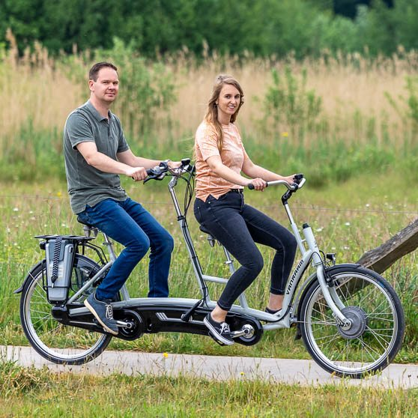 | 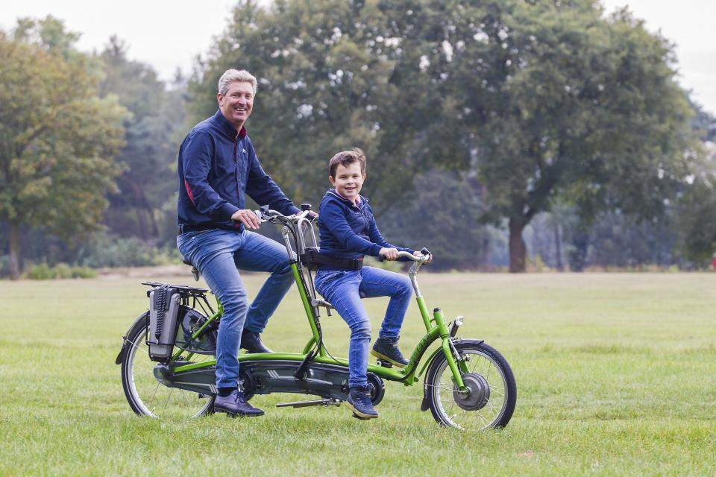

Lekker bewegen, de natuur ontdekken en samen ontspannend actief zijn?

Als je slechter of niets ziet en veilig en ontspannen wilt fietsen kan een tandem ideaal zijn. Je hoeft niet bang te zijn voor een obstakel op de weg of een elektrische scooter die opeens voorbij schiet. Daarnaast kan je - voor zover je dat kan - beter om je heen kijken omdat jij je niet op het verkeer hoeft te focussen.

Overweeg je te gaan tandemfietsen of wil je er gewoon meer over weten? In dit artikel leggen we je van alles uit over tandemfietsen, hoe je eraan kunt beginnen en geven we antwoord op veel gestelde vragen.

Tip: We hebben ook een video en artikel gemaakt met praktische tips wanneer je samen op de tandem stapt.

- Lees het artikel: Tien tips voor tandemfietsen
- Bekijk of beluister de video: Tien tips voor tandemfietsen

Is tandemfietsen moeilijk?
Dat hangt ervan af. Als je nog nooit op een tandem hebt gezeten kan het rijden op een tandem best spannend zijn. Als achterrijder moet je alle beslissingen overlaten aan de voorrijder en dat is best even wennen. Ook voor de voorrijder is het anders dan fietsen op een “gewone” solofiets. De draaicirkel van een tandem is groter en je hebt meer ruimte nodig op de weg.

Ook is het belangrijk dat je goede afspraken met elkaar maakt zodat je partner bijvoorbeeld niet gaat aanzetten wanneer jij wilt remmen. Maar als je door de opstartfase heen bent is tandemfietsen vooral heel gezellig, ontspannen en leuk.

Moet je allebei even groot of zwaar zijn?
Ook als de achterrijder een stuk groter of zwaarder is dan jij is tandemfietsen mogelijk. Het maken van goede afspraken en een goede samenwerking is dan extra belangrijk.

Het kan zinvol zijn om eerst te ervaring op te doen met een persoon van je eigen lengte en gewicht of met een ergotherapeut van Koninklijke Visio.

Hoe duur is een tandem?
De kosten van een tandem lopen sterk uiteen. Voor een nieuwe tandem betaal je tussen de 1000 tot 10.000 euro. Hoe luxer de tandem is uitgevoerd, hoe meer je ervoor betaalt. Kijk ook eens op een tweedehandssite, dit kan een hoop in prijs schelen.

Kun je een tandem vergoed krijgen?
Er zijn weinig mogelijkheden om een tandem vergoed te krijgen op basis van een visuele beperking. Vanuit de WMO wordt de tandem meestal niet vergoed omdat een tandem wordt gezien als een gangbare fiets. Dat wil zeggen dat de tandem niet speciaal gemaakt is voor mensen met een handicap en in de gewone handel te verkrijgen is. Bij Koninklijke Visio kun je uitzoeken of een tandem eventueel via een fonds vergoed kan worden.

Welke verschillende soorten tandems zijn er?
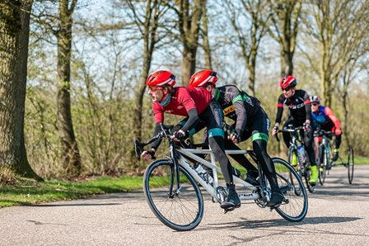

Zoals er veel soorten fietsen zijn, zijn er ook verschillende soorten tandems. Je hebt bijvoorbeeld:
- Elektrische tandems,
- Ligfietstandems,
- Wielrentandems,
- Sporttandems,
- Opvouwbare tandems,
- Kind-ouder tandems.

Wat biedt een kind-ouder tandem?
De kind-ouder tandem kan zeker de moeite waard zijn als jouw kind niet veilig en zelfstandig kan fietsen. Je kind zit voorop en kan kiezen om te trappen of om even pauze te houden. Dit is ideaal als je langere fietstochten maakt. Maar een kind-ouder tandem kan meer bieden. We maakten een video waarin ouder en kind beiden hun ervaringen delen over de tandem en wat deze hen oplevert.

Bekijk of beluister de video: Ouder-kind tandem, plezier voor twee!

Kun je tandemfietsen als sport beoefenen?
Wielrennen op een tandem is zeker een sport die je kunt doen als je slechtziend of blind bent. Meer informatie vind je in een artikel over tandemwielrennen van unieksporten.nl.

Ook maakten we een video over tandemwielrennen. Hierin delen Gideo en Jaco hun ervaringen.

- Ga naar het artikel over tandemwielrennen van unieksporten
- Bekijk of beluister de video over tandemwielrennen

Wil je je hier verder op oriënteren? Neem dan contact op met een wielervereniging bij jou in de buurt. Ook Koniklijke Visio kan je hierbij helpen.

Wat is een duofiets?
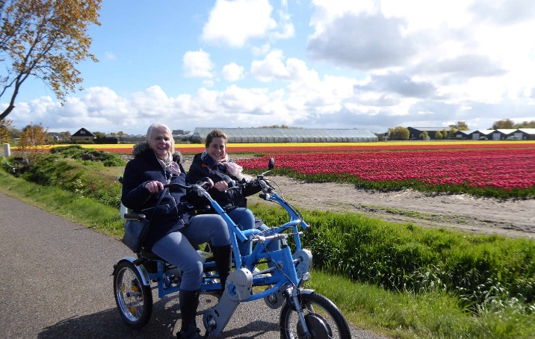

De duofiets is geen klassieke tandem maar een fiets waarop je met twee mensen naast elkaar zit.

Redenen waarom je een duofiets zou kiezen kunnen zijn:
- Als je evenwichtsproblemen hebt
- Als je graag je maatje naast je wilt hebben, bijvoorbeeld omdat je slechter hoort en zo je maatje beter kunt verstaan.
- Als je het eng vindt op een tandemfiets.

Bijna bij elk woonzorgcentrum voor ouderen een duofiets heeft. Je kunt vragen naar de mogelijkheid van huren. Ook bij de betere fietsenhandels kun je een duofiets huren.

Bij Fietsmaatjes, vertegenwoordigd in meerdere gemeentes, kan je het fietsen op een duofiets uitproberen. Ook kun je hier een maatje vinden die bijvoorbeeld tweewekelijks met je gaat fietsen.
Ga naar weer informatie op de website van Fietsmaatjes.

Hoe kan ik beginnen met tandemfietsen?
Bij veel fietsverhuurbedrijven kun je een tandem huren om er achter te komen of dit iets voor jullie is. Doe je dit liever onder deskundige begeleiding dan kun je bij Koninklijke Visio advies en training krijgen van een ergotherapeut. Op verschillende Visio locaties is een oefentandem aanwezig. Neem gerust contact met ons op.

Heb je nog vragen?
Mail naar kennisportaal@visio.org, of bel 088 585 56 66
Meer artikelen, video’s en podcasts vind je op kennisportaal.visio.org

Koninklijke Visio
expertisecentrum voor slechtziende en blinde mensen
www.visio.org

